AUDITORIA
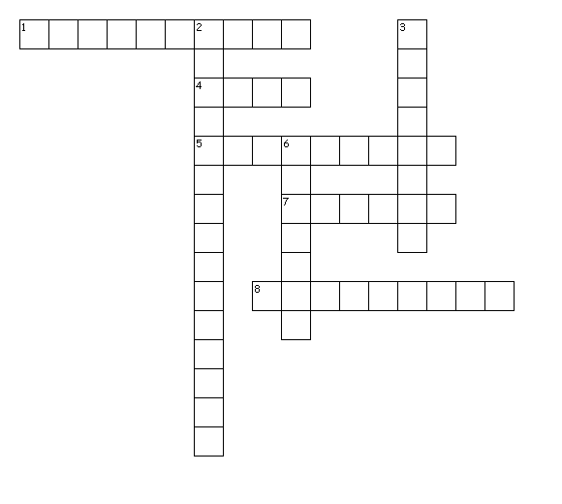

HORIZONTAL
1. Procedimiento inicial de una auditoria.
4. Sigla normas de auditoria generalmente aceptadas.
5. Proceso sistemático que consiste en obtener información para ser examinada y evaluada.
7. Auditoria que permite realizar examen objetivo y sistemático a la aplicación de normas sobre impuestos.
8. Auditoria que permite realizar examen a los procesos de producción, explotación, excavación con el fin de verificar y cuantificar los impactos.

VERTICAL
2. Perfil de persona con entrenamiento y que está habilitado para realizar examen de auditoría contable.
3. Medios para obtener evidencia valida y suficiente.
6. Luego que el contador público practica un examen a estados financieros, deber emitir un?

AUDITORIA
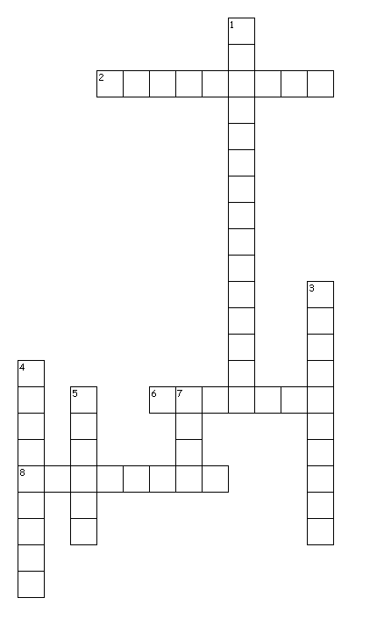
HORIZONTAL
2. Auditoria que permite realizar examen a los procesos de producción, explotación, excavación con el fin de verificar y cuantificar los impactos.
6. Luego que el contador público practica un examen a estados financieros, deber emitir un?
8. Medios para obtener evidencia valida y suficiente.

VERTICAL
1. Perfil de persona con entrenamiento y que está habilitado para realizar examen de auditoría contable.
3. Procedimiento inicial de una auditoria.
4. Proceso sistemático que consiste en obtener información para ser examinada y evaluada.
5. Auditoria que permite realizar examen objetivo y sistemático a la aplicación de normas sobre impuestos.
7. Sigla normas de auditoria generalmente aceptadas.

